HỆ THỐNG QUẢN LÝ POI & AUDIO GUIDE
FoodMap · Bản đồ ẩm thực · Thuyết minh âm thanh · Offline Mode
- Hệ thống
Actors | Admin (Web) · Owner/CNH (Web) · User (Mobile + Offline)
Use Cases | 12 UC → ~15 Sequence Diagrams
Công nghệ | C# .NET 8 · Blazor · MAUI · MySQL · REST API
- Kiến trúc & Actors
  - Phân cấp kế thừa Actors

Tất cả kế thừa từ System User (users table). Phân biệt qua trường role.

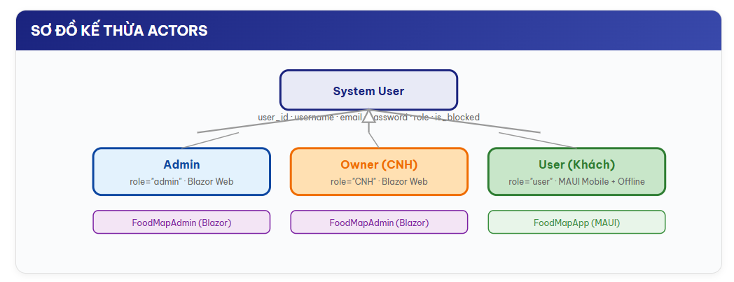
  - Kiến trúc 4 tầng

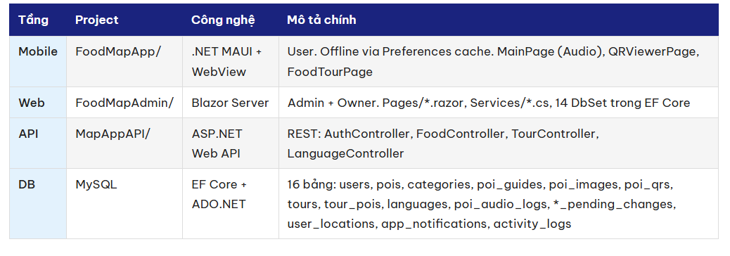

- Danh sách 19 API endpoints

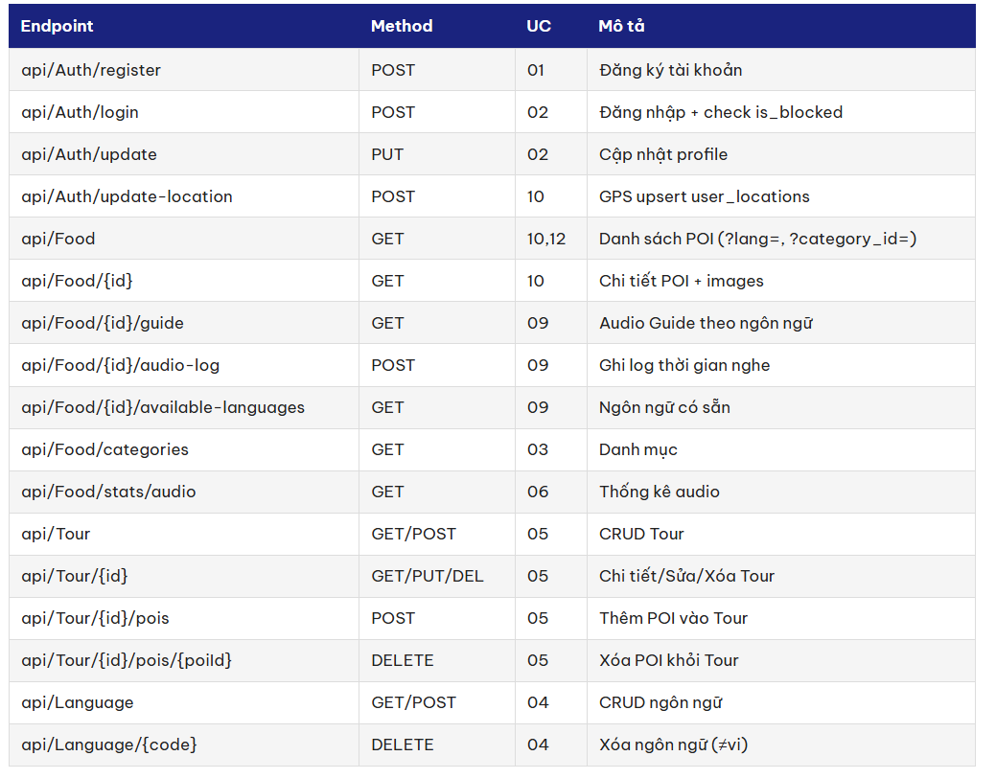

- Class Diagram

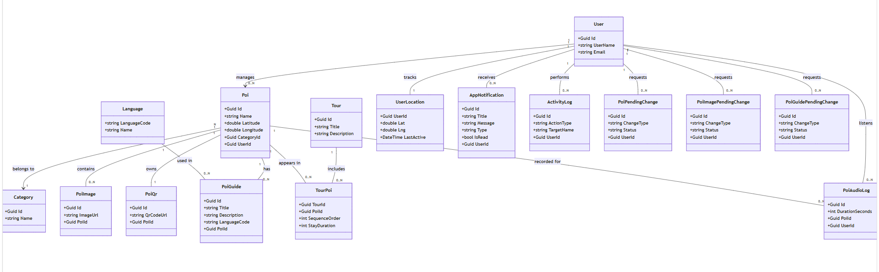

- Use case diagram
  - Use case dùng chung

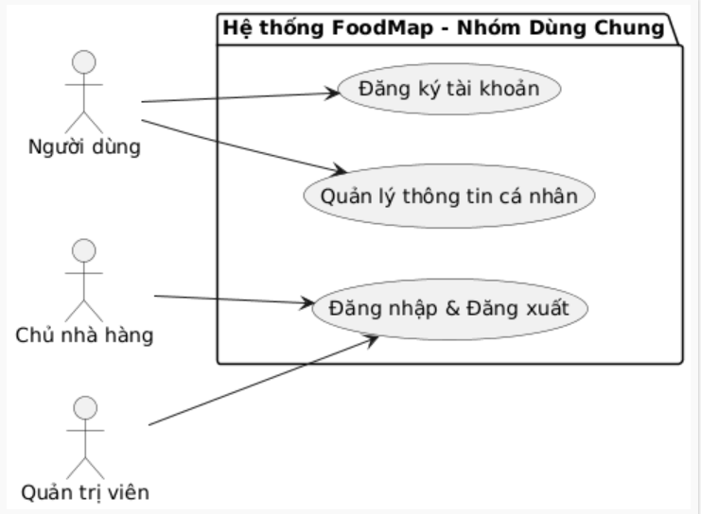
  - Use case User ( App Mobile)

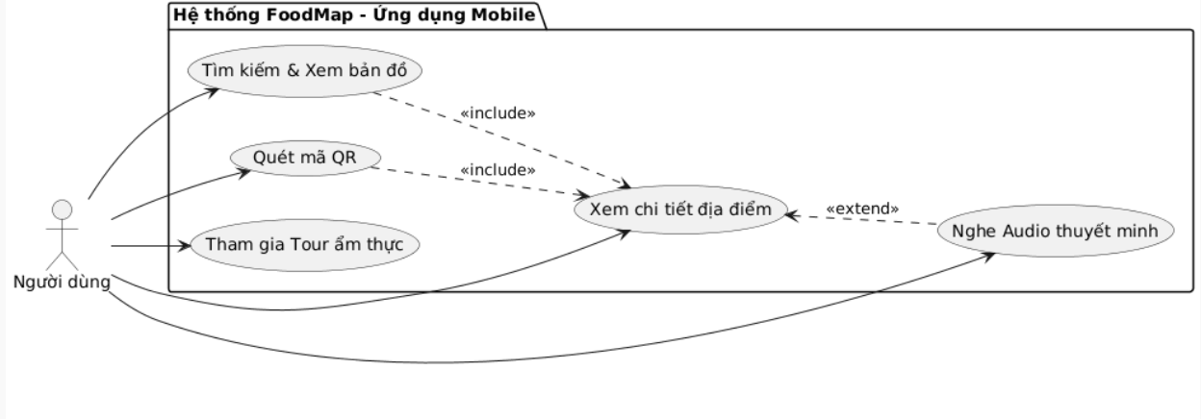
  - Use case Chủ cửa hàng ( Web Owner)

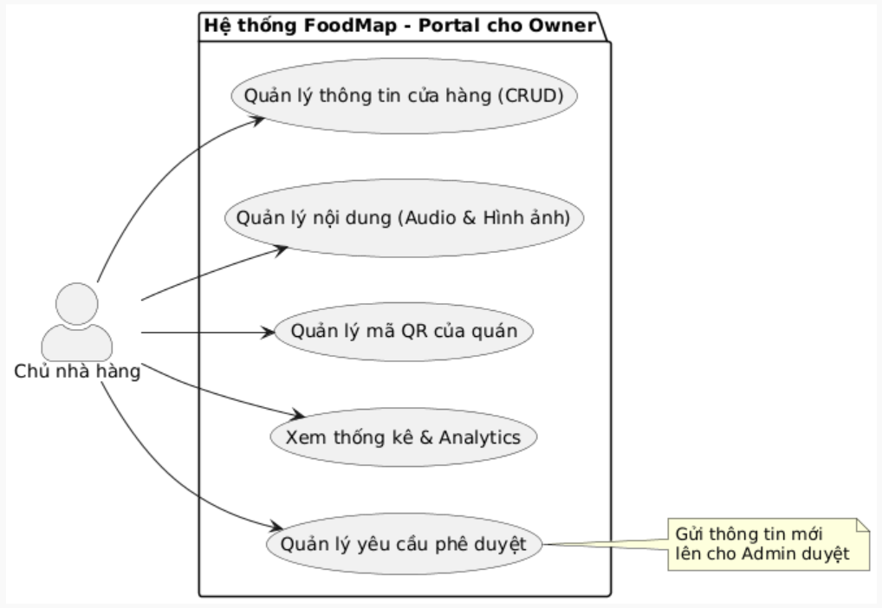
  - Use case Admin ( Web Admin)

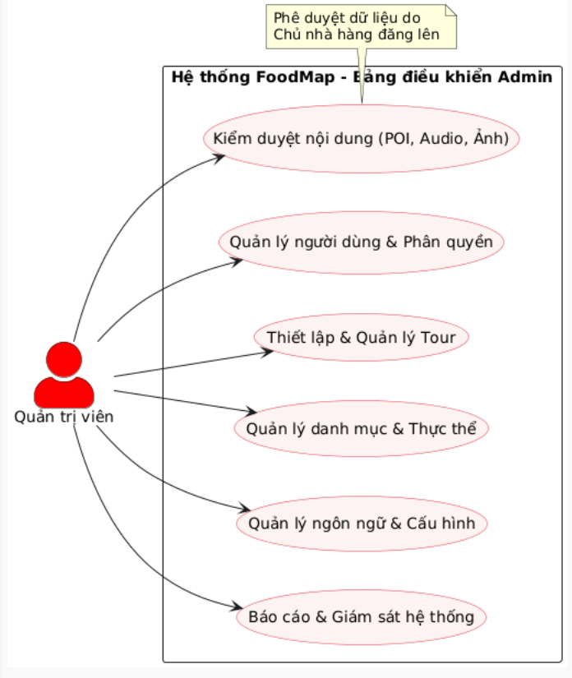
- Sequence Diagram
  - Nhóm sequence chung cho đăng nhập

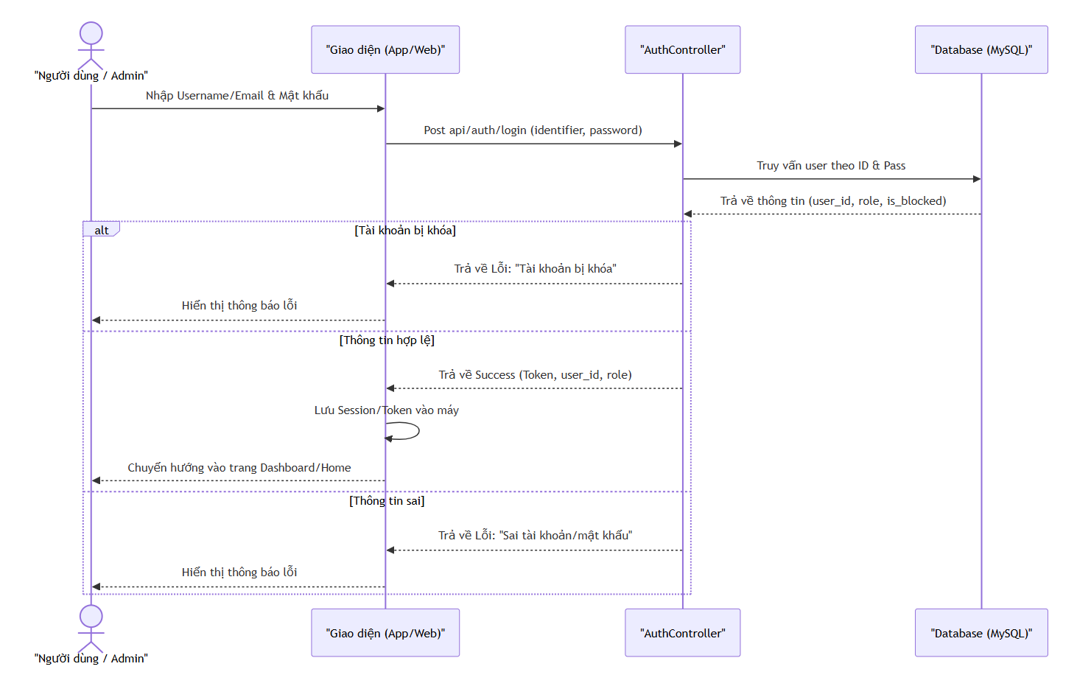
    - Nhóm sequence cho đăng kí ( User)

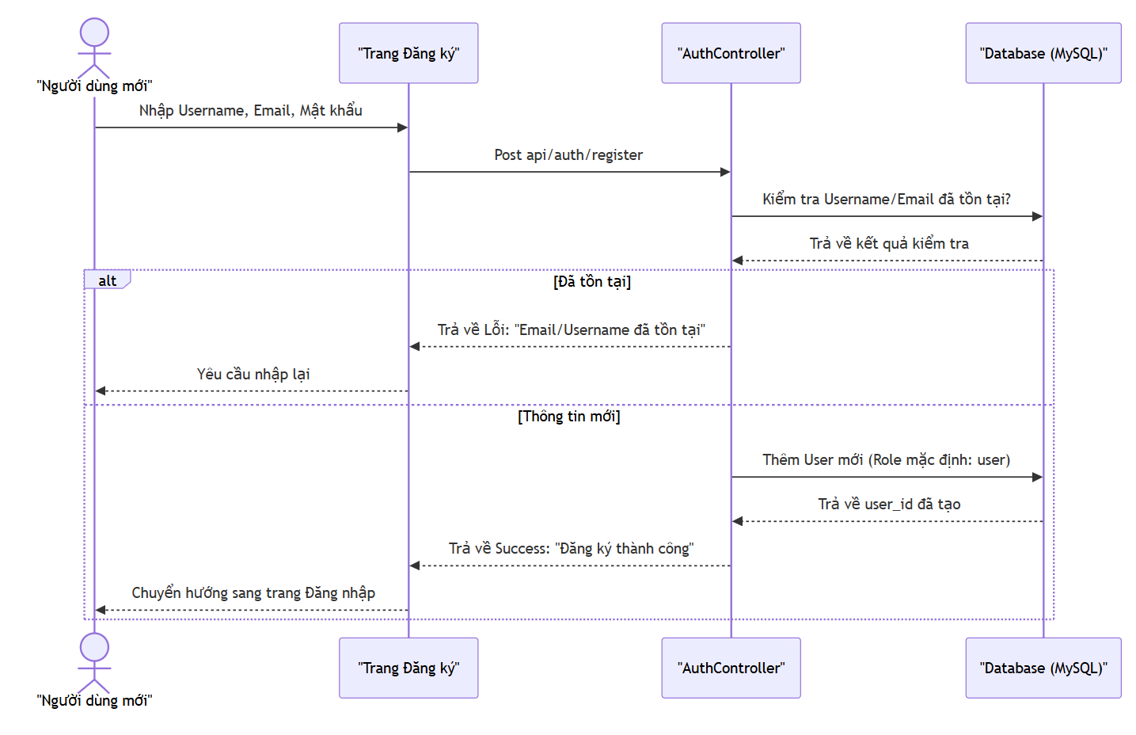
    - Nhóm sequence sửa thông tin ( User)

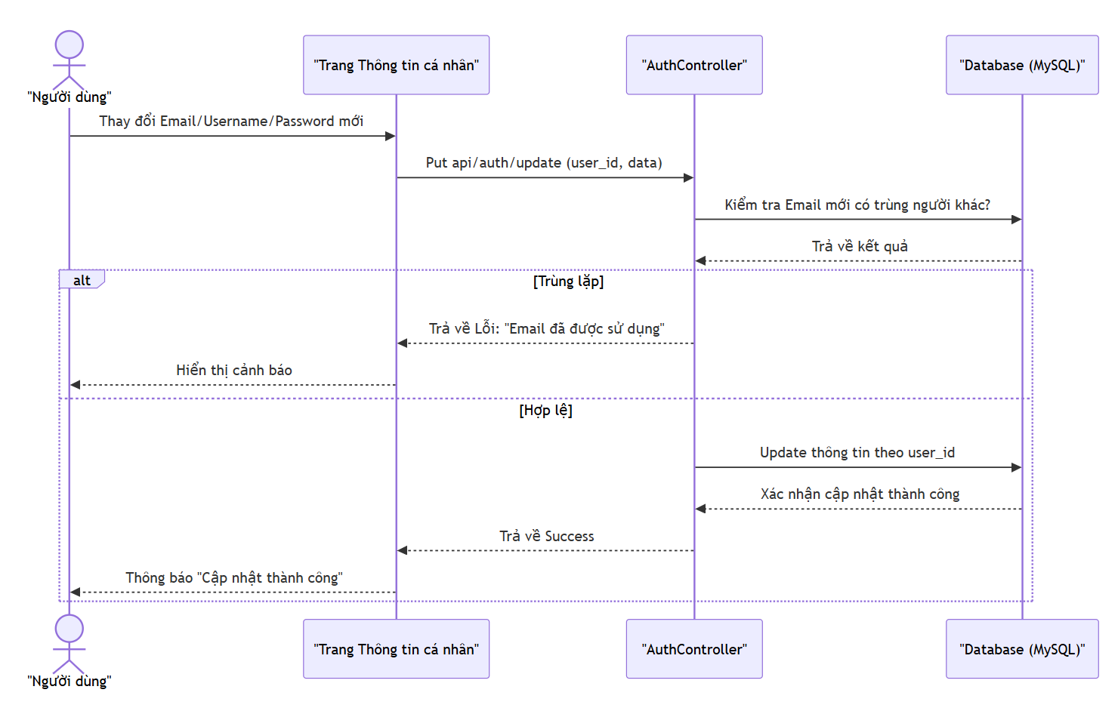
  - Sequence nhóm người dùng (App Mobile)
    - Sequence tìm kiếm và xem bản đồ

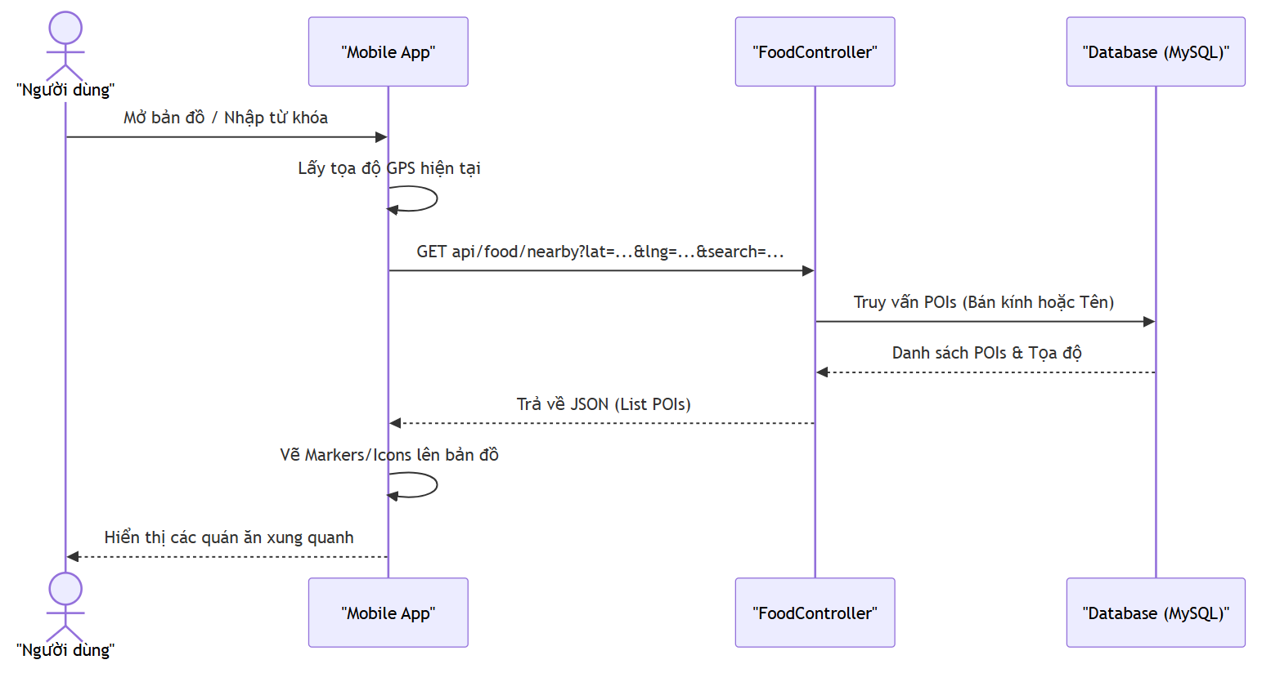
    - Sequence xem chi tiết và nghe Audio

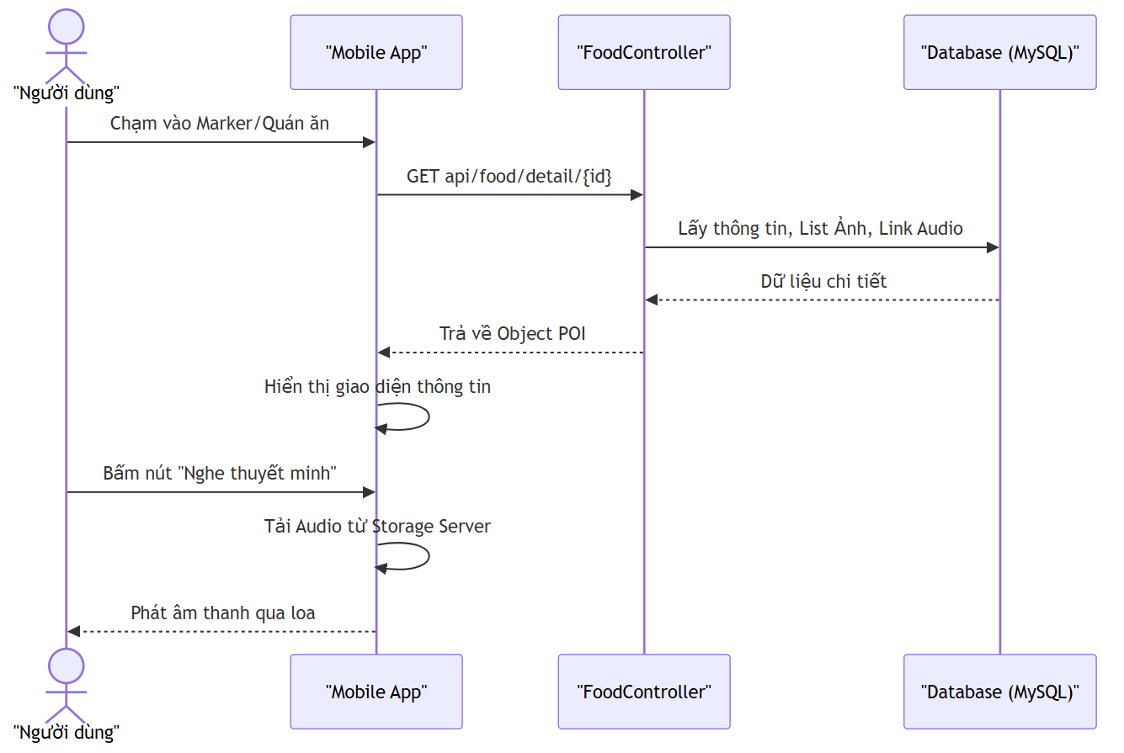
    - Sequence quét mã QR

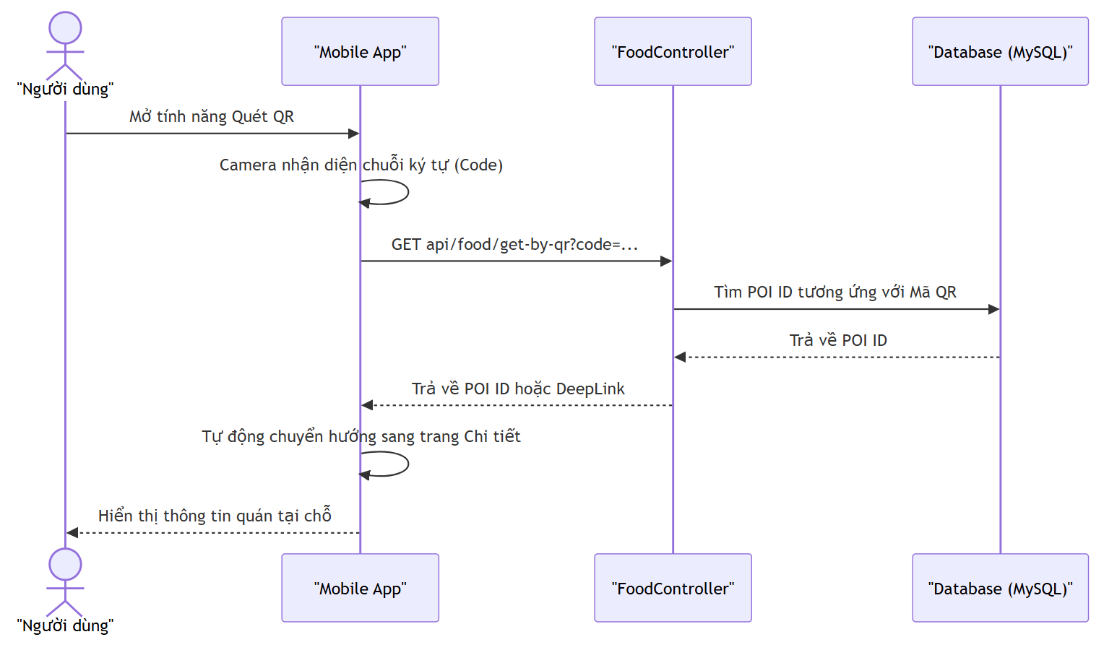
    - Sequence khám phá tour ẩm thực

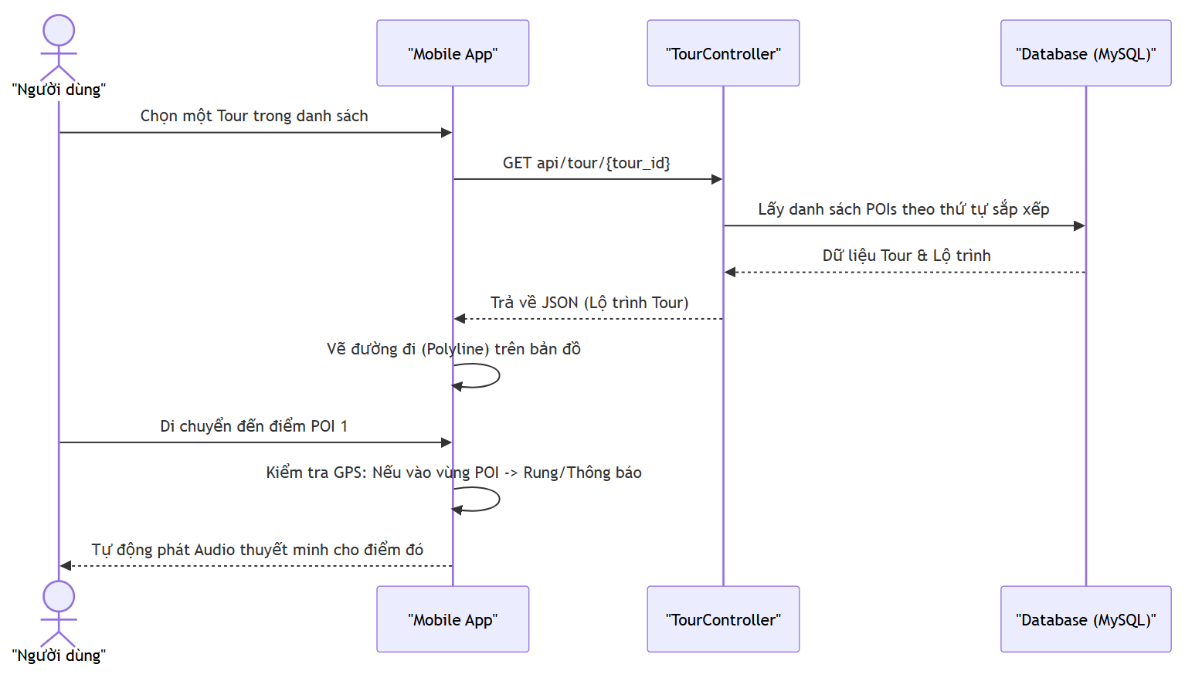
    - Sequence cập nhật vị trí

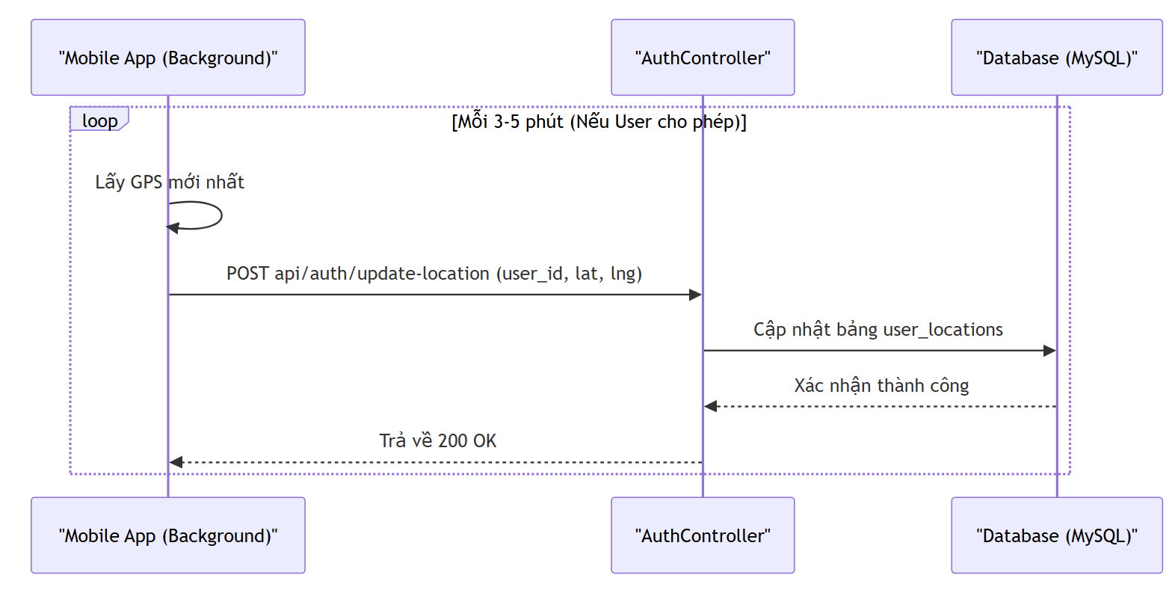
  - Sequence nhóm Chủ nhà hàng (Owner)
    - SQ quản lí thông tin cửa hàng

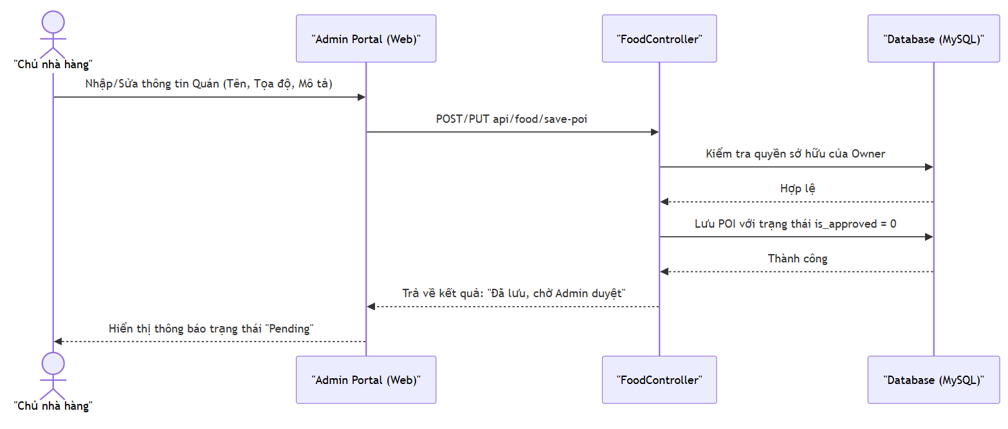
    - SQ quản lí upload Audio/Ảnh

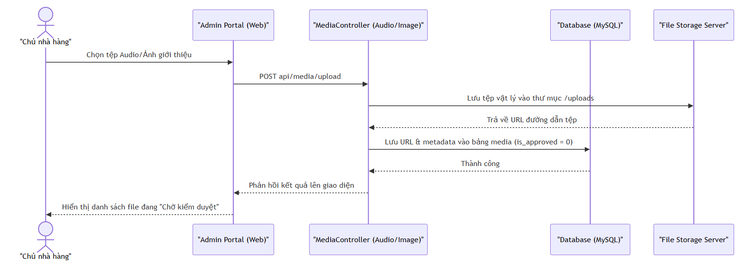
    - SQ quản lí và theo dõi yêu cầu

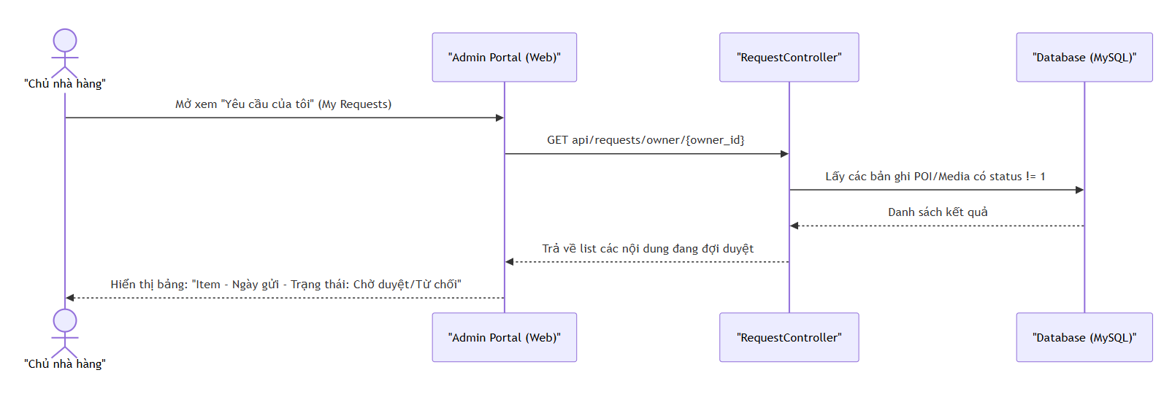
  - Sequence nhóm Quản trị viên (Admin)
    - Sq quản lí người dung (Block/Unblock)

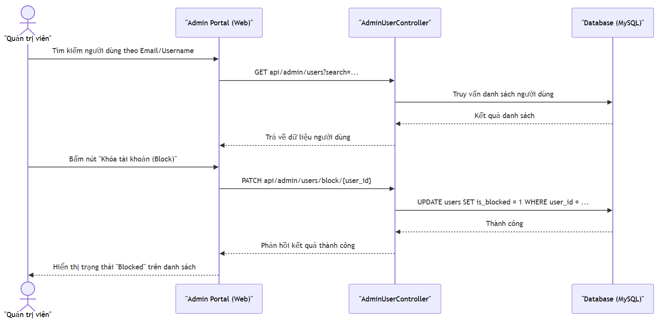
    - Sq kiểm duyệt nội dung

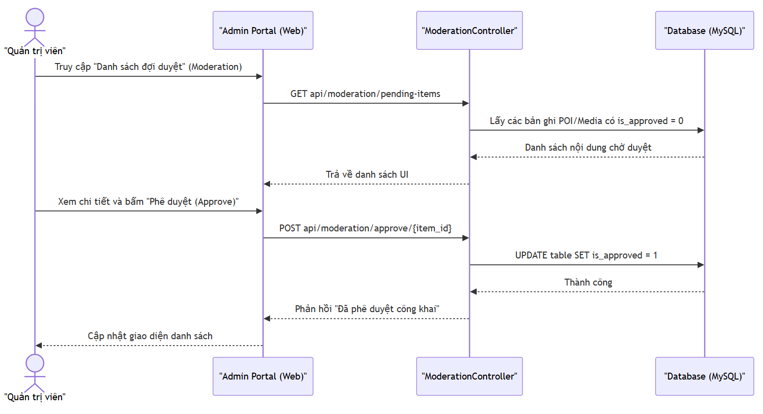
    - Sq thiết lập và quản lí tour

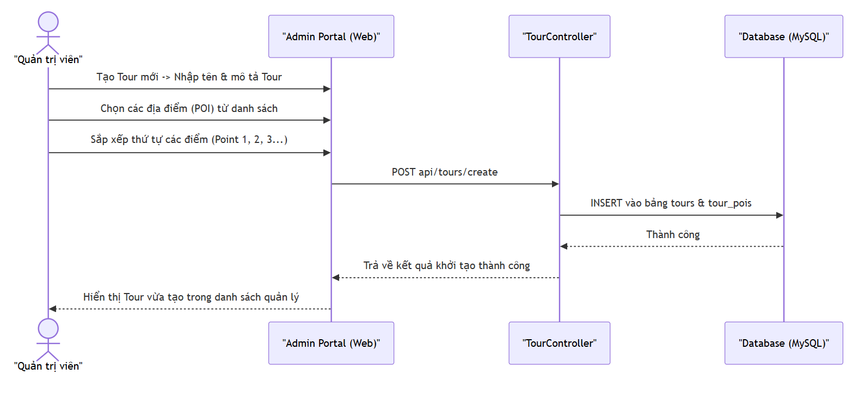
    - Sq quản lí danh mục và thực thể

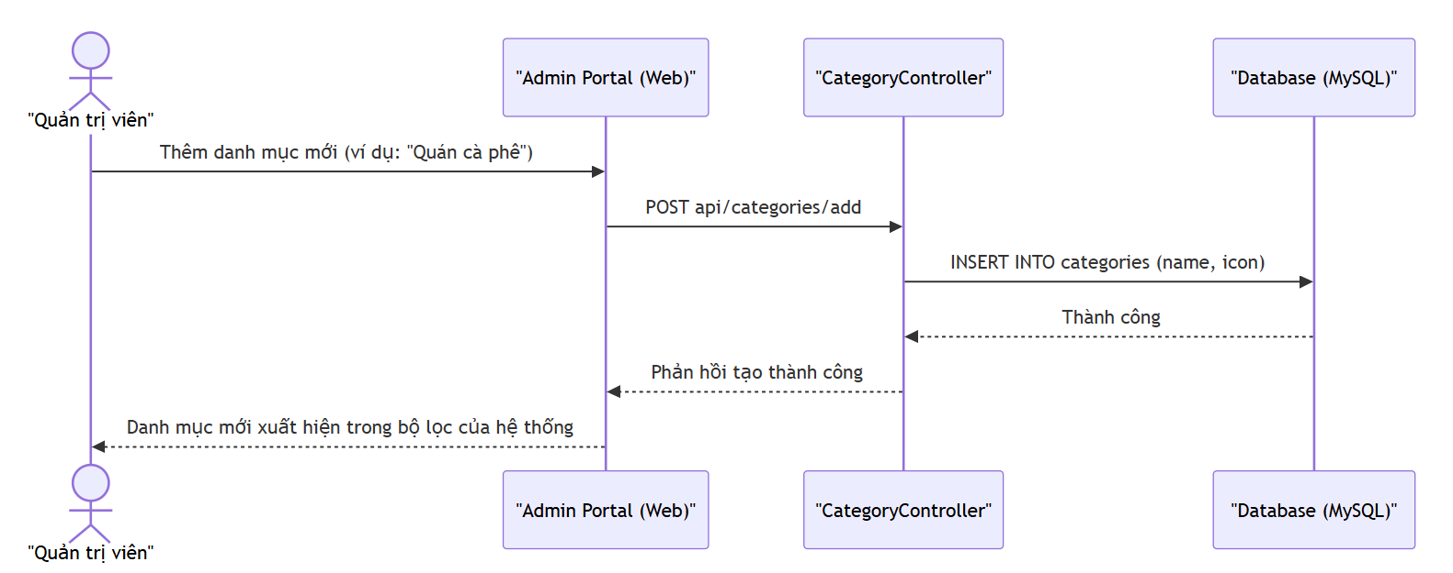
    - Sq quản lí ngôn ngữ và bản dịch

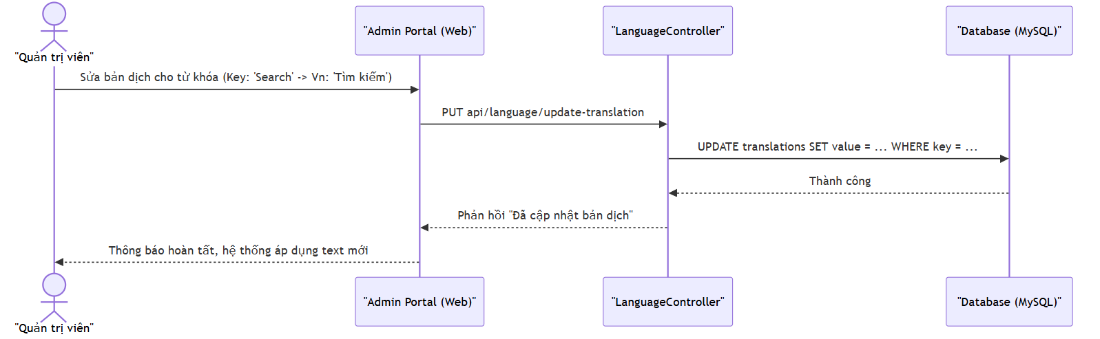
    - Sq theo dõi Dashboard và hệ thống

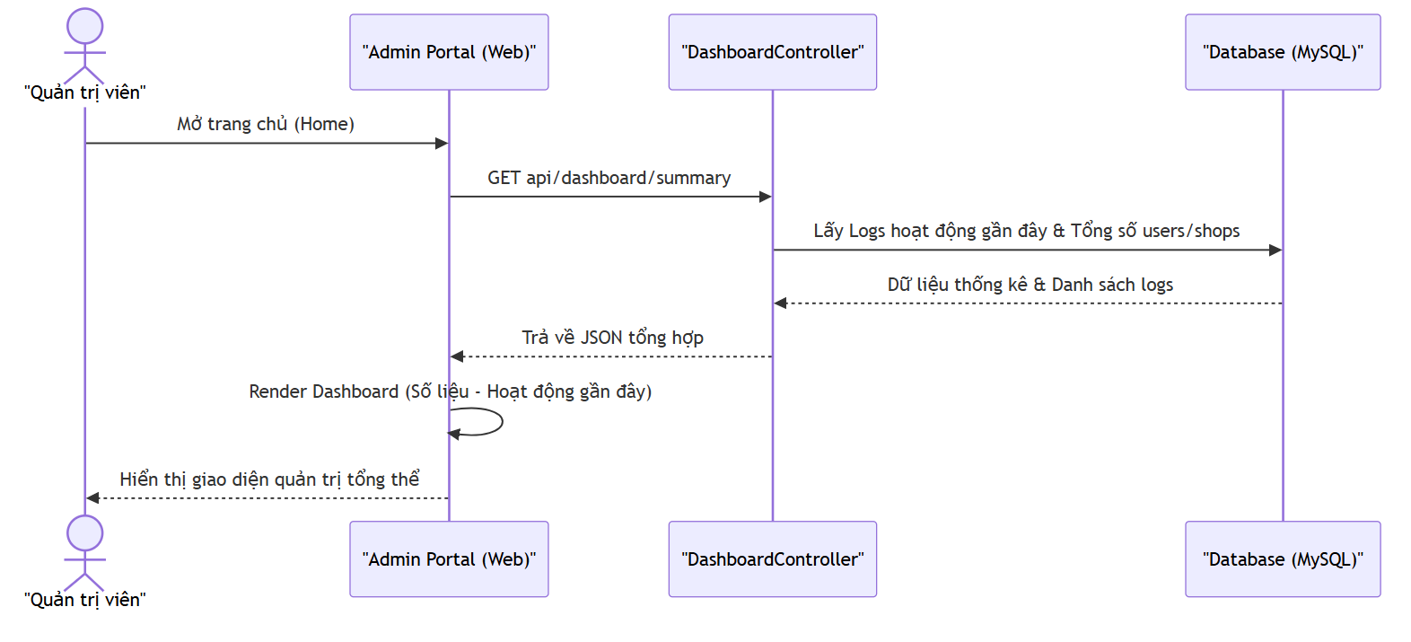
- Sơ đồ State
  - Trạng thái tài khoản người dùng

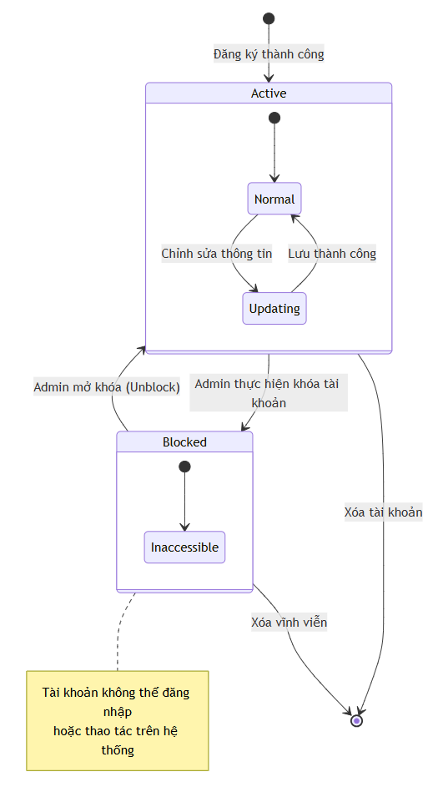
  - Trạng thái điểm đến

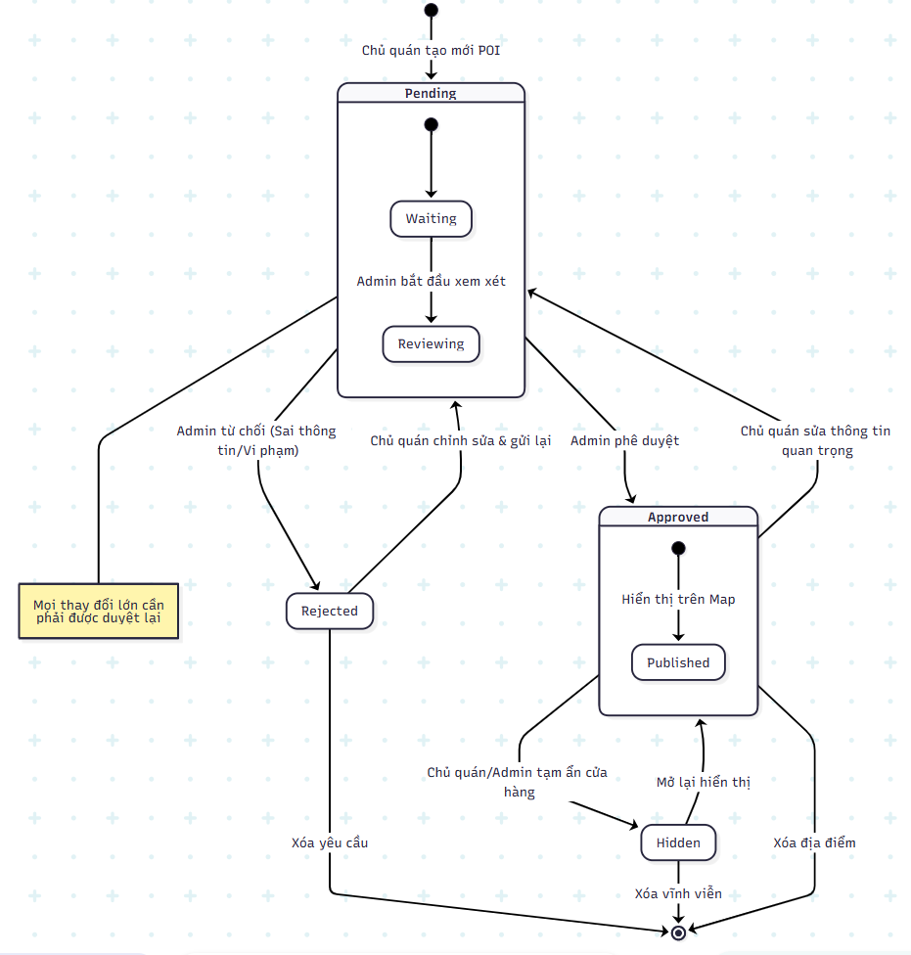
  - Trạng thái nội dung đa phương tiện

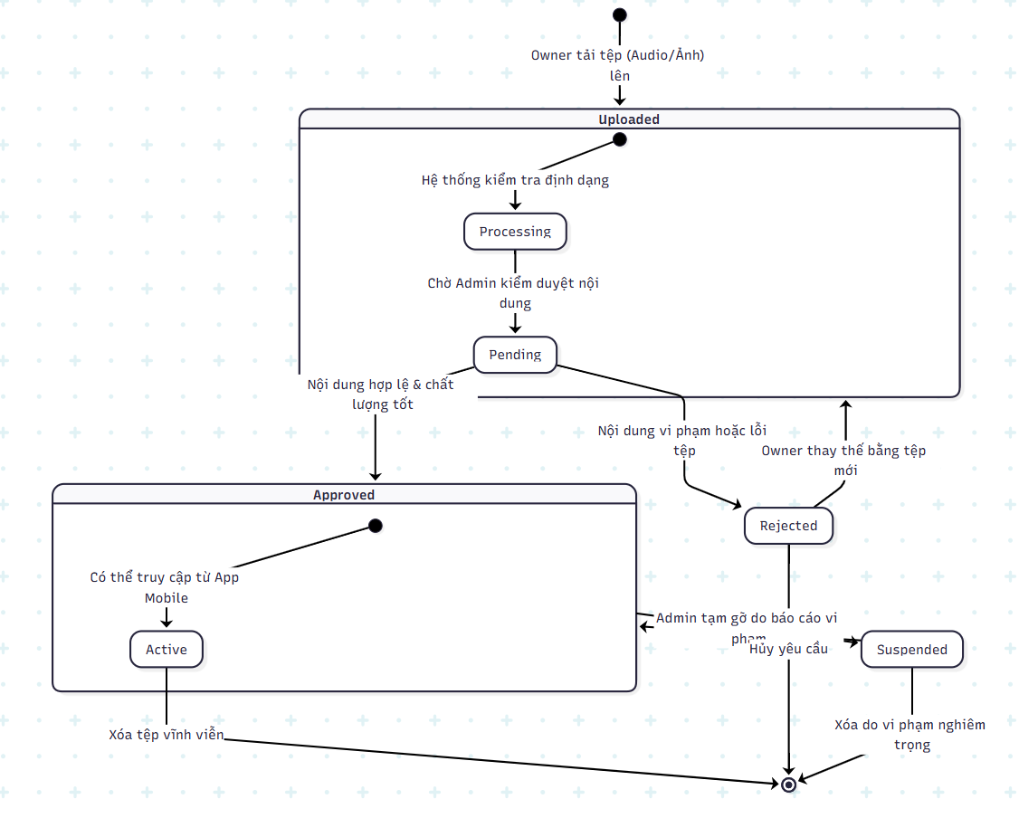
  - Trạng thái tour du lịch

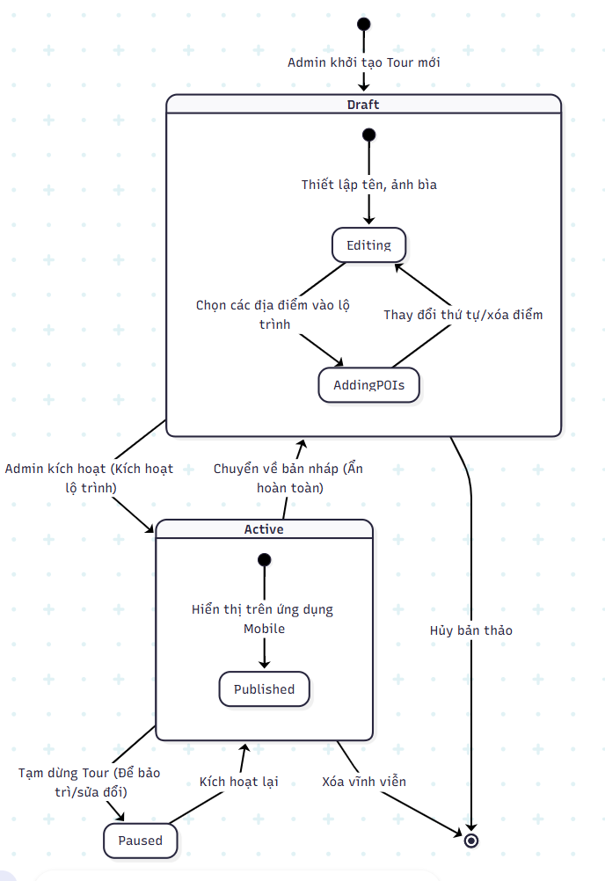
  - Trạng thái trình phát Audio

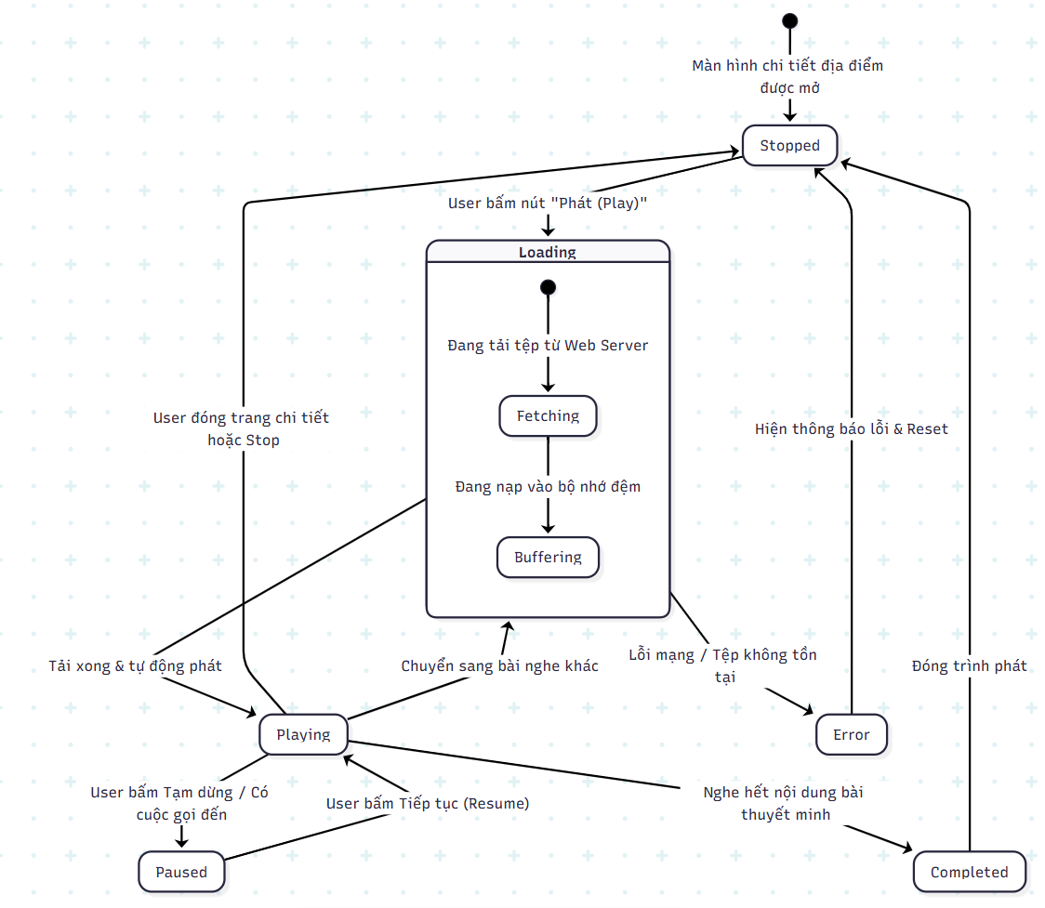
- Activity Diagram
  - Hoạt động đăng nhập và xác thực

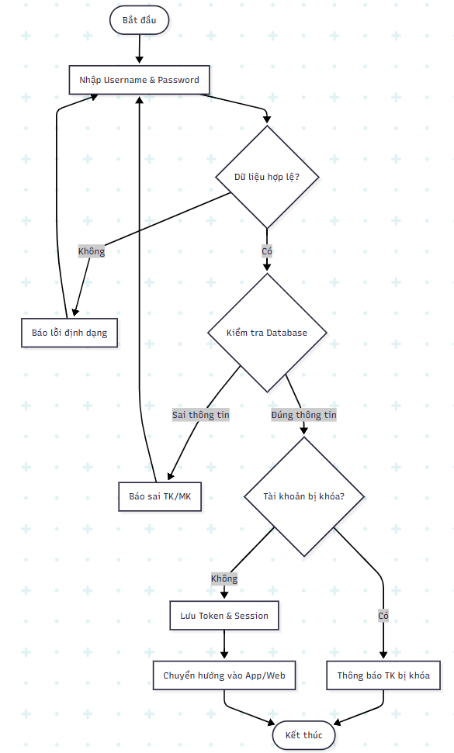
  - Hoạt động tìm kiếm và khám phá địa điểm

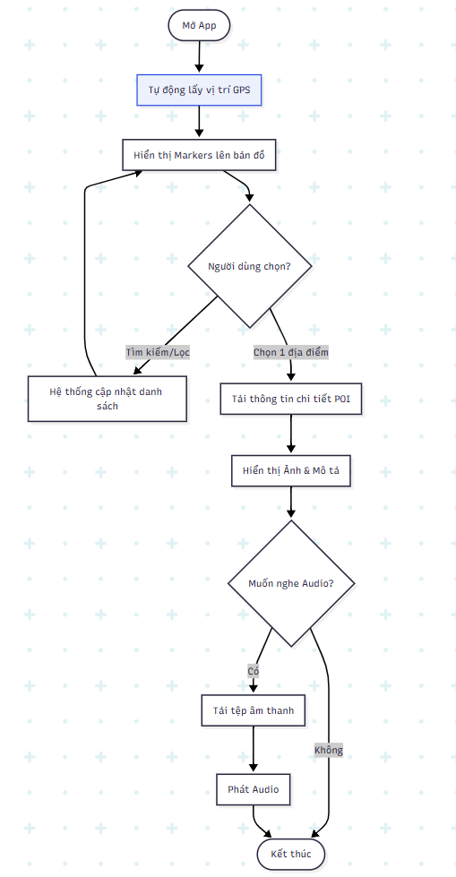
  - Hoạt động quét mã QR

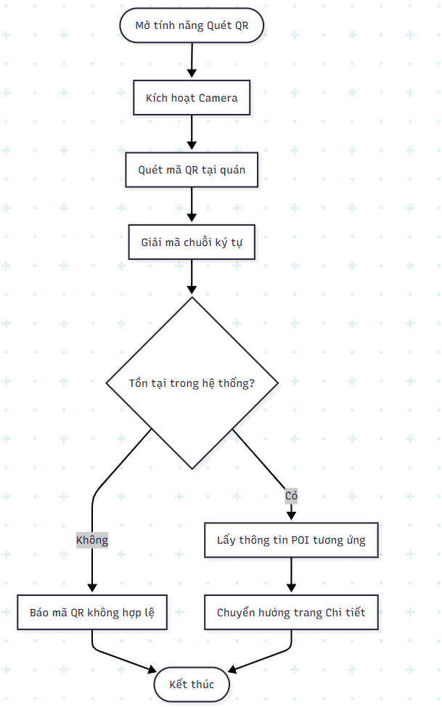
  - Quy trình Phối hợp Kiểm duyệt (Swimlane giữa Admin & Owner)

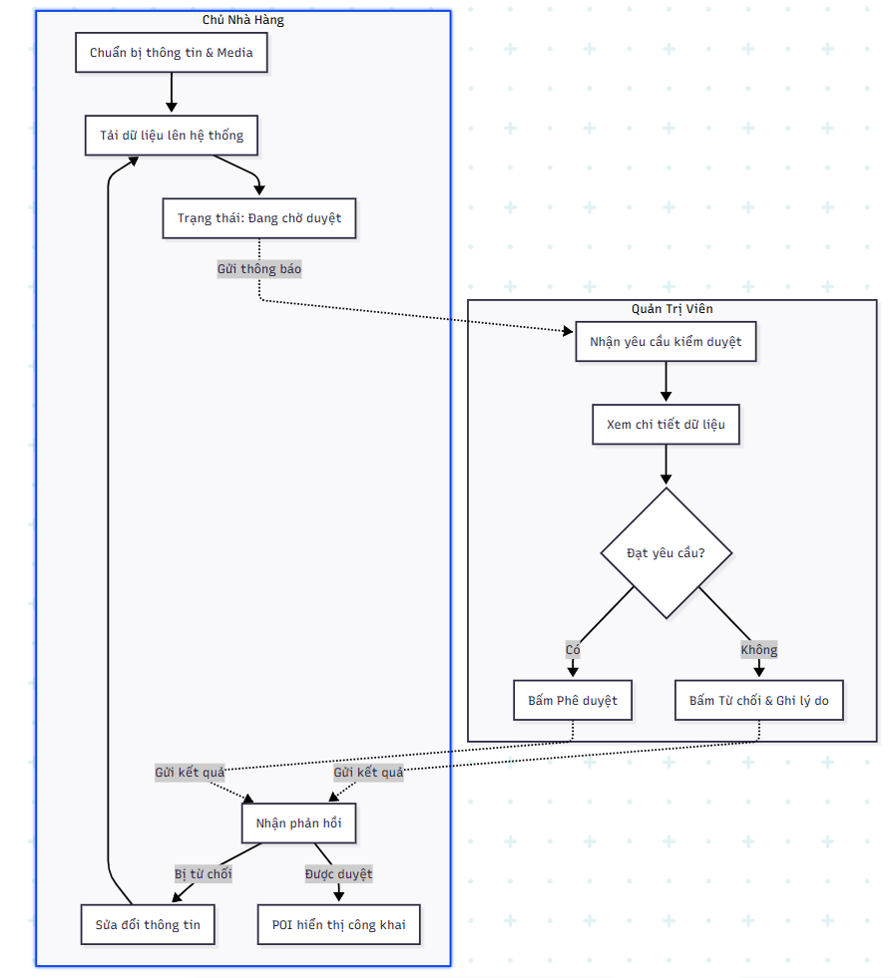
  - Hoạt động quản trị người dung

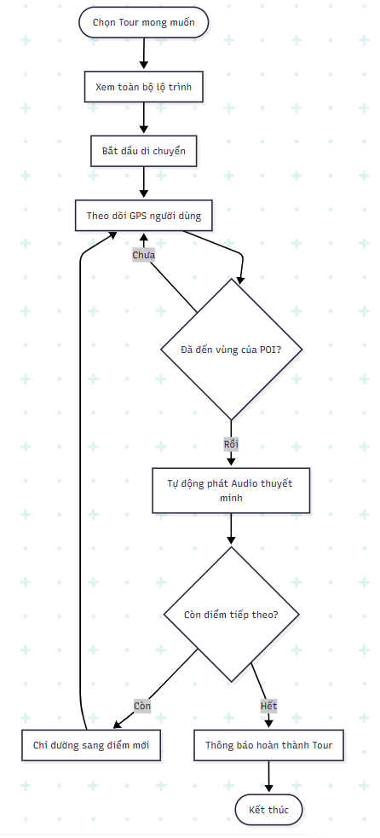
- Các hàm gọi ở Sequence và vị trí của hàm
  - Hàm dùng chung của đăng nhập, đăng kí, thông tin cá nhân
STT | Tên Sequence | File triển khai | Hàm (Method) | Dòng (Line)
1 | Đăng nhập | AuthController.cs | Login | 76 - 130
2 | Đăng ký | AuthController.cs | Register | 19 - 74
3 | Cập nhật cá nhân | AuthController.cs | UpdateProfile | 132 - 193
  - Nhóm Người dùng (FoodMapApp - Mobile)
STT | Tên Sequence | File triển khai | Hàm (Method) | Dòng (Line)
1 | Tìm kiếm & Bản đồ | FoodController.cs | GetFoods | 31 - 111
2 | Xem chi tiết POI | FoodController.cs | GetFoodDetails | 113 - 201
3 | Nghe Audio | FoodController.cs | GetGuide & LogAudio | 311 - 390, 239 - 265
4 | Quét mã QR | FoodController.cs | GetFoodDetails | 135 - 156 (Query QR)
5 | Tham gia Tour | TourController.cs | GetTourDetails | 71 - 137

  - Nhóm Chủ nhà hàng (Owner - FoodMapAdmin)
STT | Tên Sequence | File triển khai | Hàm (Method) | Ghi chú
1 | Quản lý POI | PoiForm.razor | OnSave | Gọi API cập nhật
2 | Quản lý Media | AudioForm.razor | HandleFileUpload | UI Component xử lý file
3 | Thống kê (Analytics) | FoodController.cs | GetAudioStats | Dòng 267 - 309
4 | Xem yêu cầu | MyRequests.razor | LoadRequests | Gọi API lấy status

  - Nhóm Quản trị viên (Admin - FoodMapAdmin)
STT | Tên Sequence | File triển khai | Hàm (Method) | Ghi chú
1 | Quản lý User | UserEdit.razor | ToggleBlockStatus | UI Component
2 | Kiểm duyệt nội dung | FoodController.cs | Logic xử lý is_approved | Dựa trên DB Schema
3 | Thiết lập Tour | TourController.cs | GetTours | Dòng 26 - 69
4 | Quản lý danh mục | FoodController.cs | GetCategories | Dòng 203 - 235
5 | Quản lý ngôn ngữ | TranslationService.cs | TranslateAsync | Dòng 1 - 50

